实验内容：

采用任意2个聚类算法对EEG数据进行聚类分析，并分析聚类结果:  
–算法参数与聚类结果的关系   
–聚类结果与其它标签之间的关系等

实验数据：

EEG数据库，共533个脑电信号，每个脑电信号由160维特征组成，这些信号是收集27名测试者观察20个视频所产生的脑电信号所得，每个信号对应的标记为观看视频的人subjectID，视频videoID，情感类别emotion category， valence， arousal，共五种标记。其中subjectID有27个状态，videoID有20种状态，emotion category有9中状态，valence有2中状态，arousal有两种状态。

实验过程：

首先对533*160的特征数据进行归一化。然后分别使用KMeans和GaussianMixture对其进行聚类，设置超参数聚类个数分别为9，27，20，2，2，对应已知的五种标记对应的状态数目。

由于两种聚类方法初始均需随机初始化参数或者聚核，所以我们分别进行了十次实验然后根据内部指标选择最佳的实验结果。

测试聚类效果的时候我们分别采用内部指标与外部指标。外部指标为adjusted random index(ARI)。内部指标有所不同，对于KMeans我们采用DBI指数和类内误差的平均值，对于GaussianMixture我们采用DBI指数。其中ARI指数越大越好，DBI指数越小越好，类内误差的平均值越小越好。同时为了比较聚为不同类别时的聚类效果，我们利用MDS降维方法来进行可视化处理。

实验结果：

----------------KMeans---------------

================1、Emotion Category==================

外部指标ARI:0.0020467375297614806

内部指标avg center distance:34.660456271469684

内部指标DBI：1.5041799557881894

stress(n_components = 2):1079890.2144941238数据降维时造成的距离的误差总和

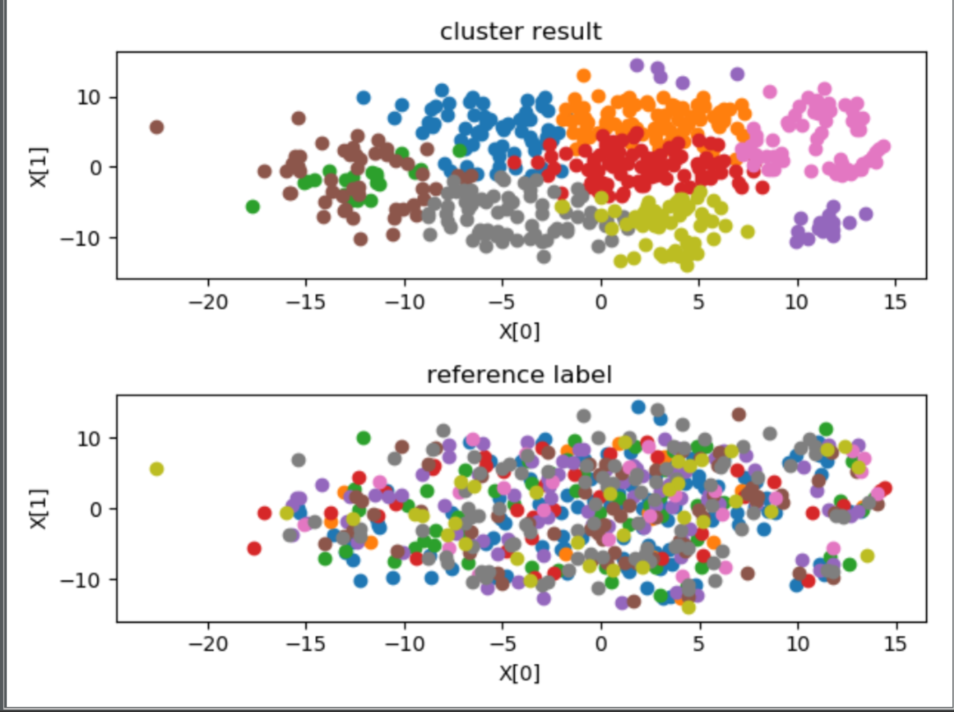

================2、Subject ID==================

外部指标ARI:0.7924484950900978

内部指标avg center distance:16.418370754616443

内部指标DBI：1.1394404321099192

stress(n_components = 2):1007730.9877045417

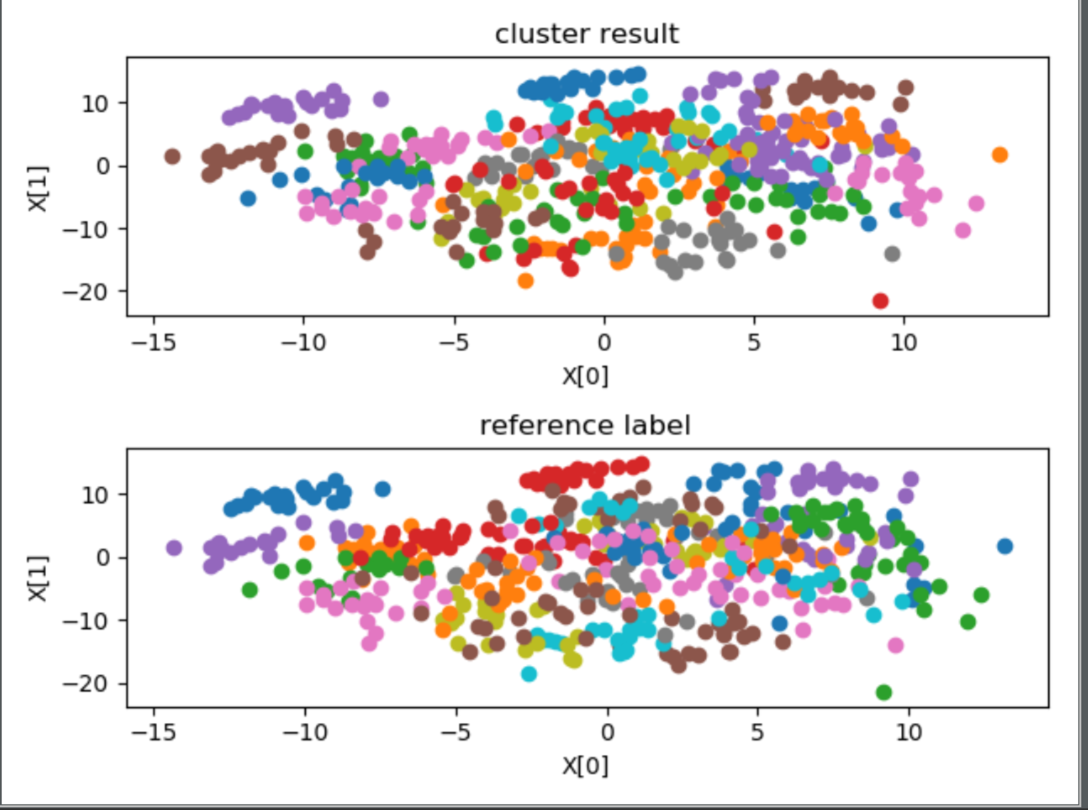

================3、VideoID==================

外部指标ARI:-0.02616458010765954

内部指标avg center distance:21.365765457716037

内部指标DBI：1.2578781806024335

stress(n_components = 2):1134649.2184728314

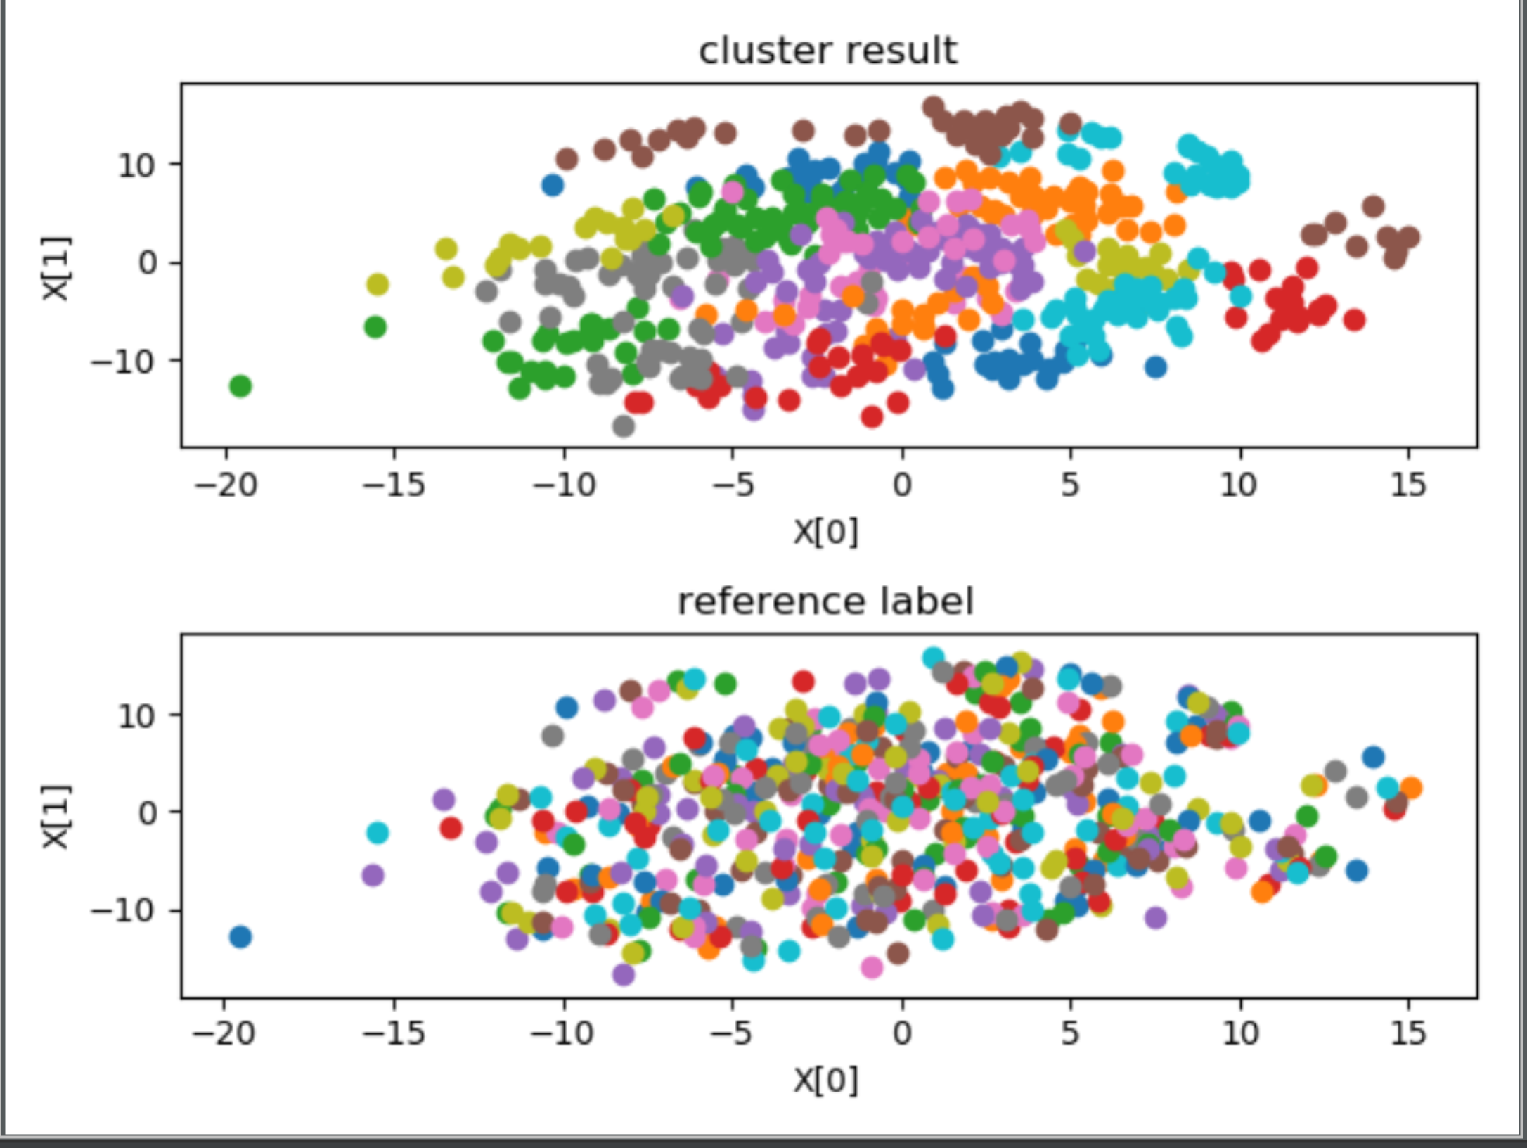

================4、valence==================

外部指标ARI:-0.002312831819365238

内部指标avg center distance:69.4935622847214

内部指标DBI：1.4951516844883002

stress(n_components = 2):1060398.7266490702

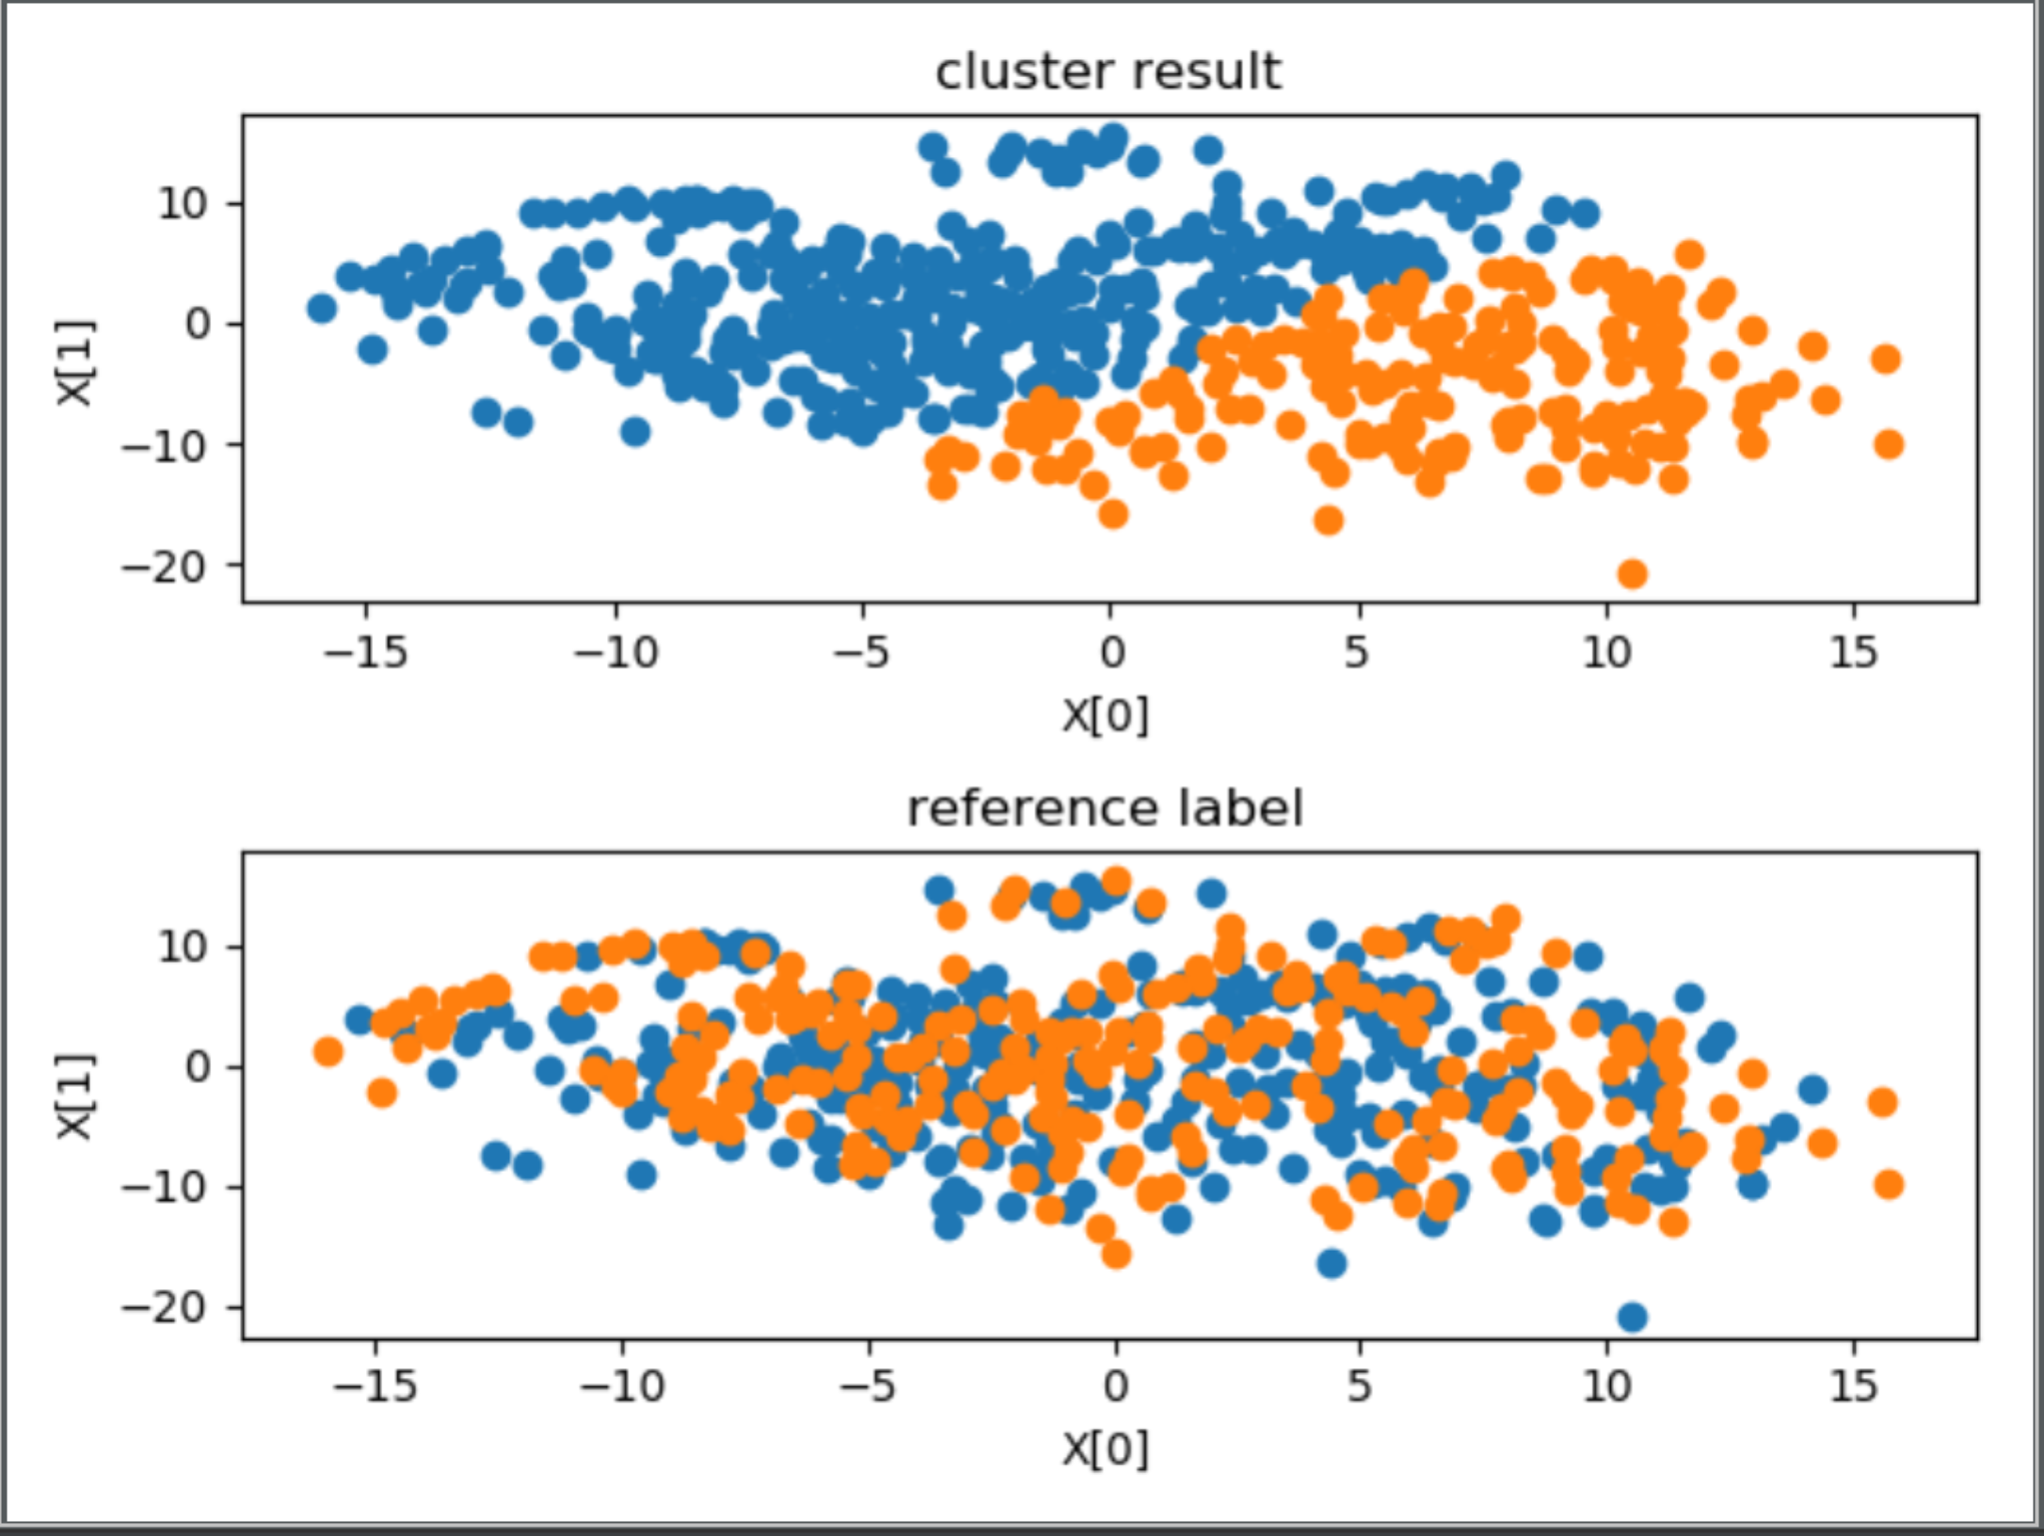

================5、arousal==================

外部指标ARI:0.003130360396821968

内部指标avg center distance:69.4935622847214

内部指标DBI：1.4951516844883002

stress(n_components = 2):1157448.5527312672

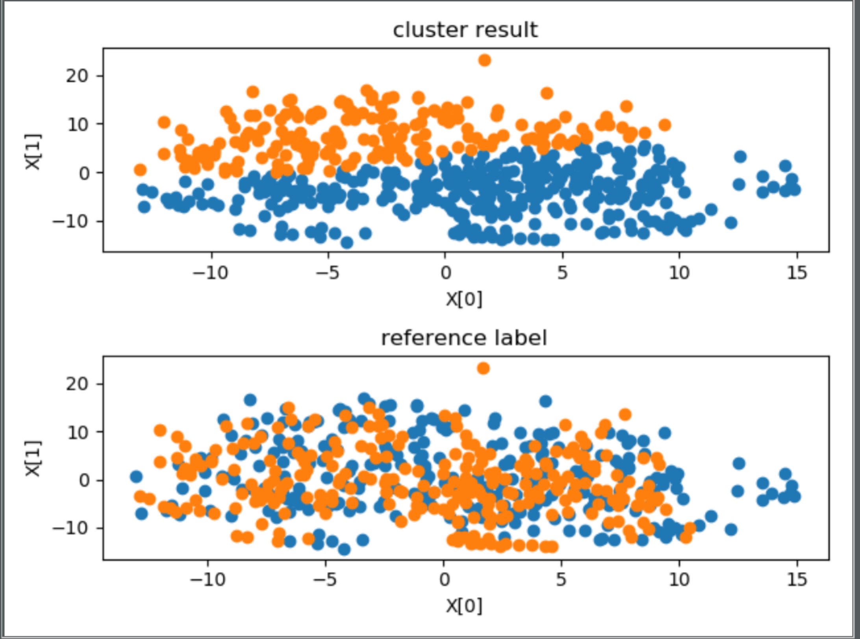

----------------GaussianMixture-----------------

================1、Emotion Category==================

外部指标ARI:-0.0005029018983204495

内部指标DBI：1.5451636606300023

stress(n_components = 2):1141952.4220823725

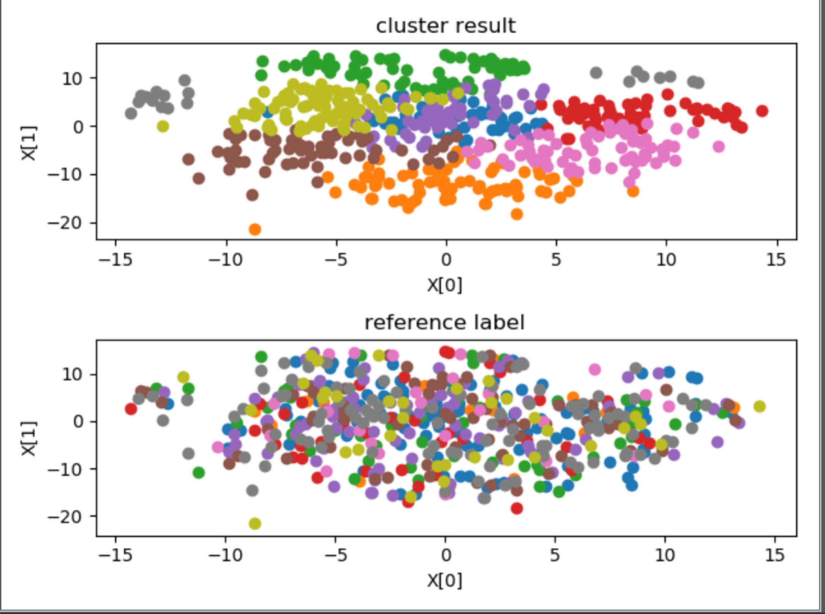

================2、Subject ID==================

外部指标ARI:0.8369225786270984

内部指标DBI：1.1364962346551442

stress(n_components = 2):1007713.8592547531

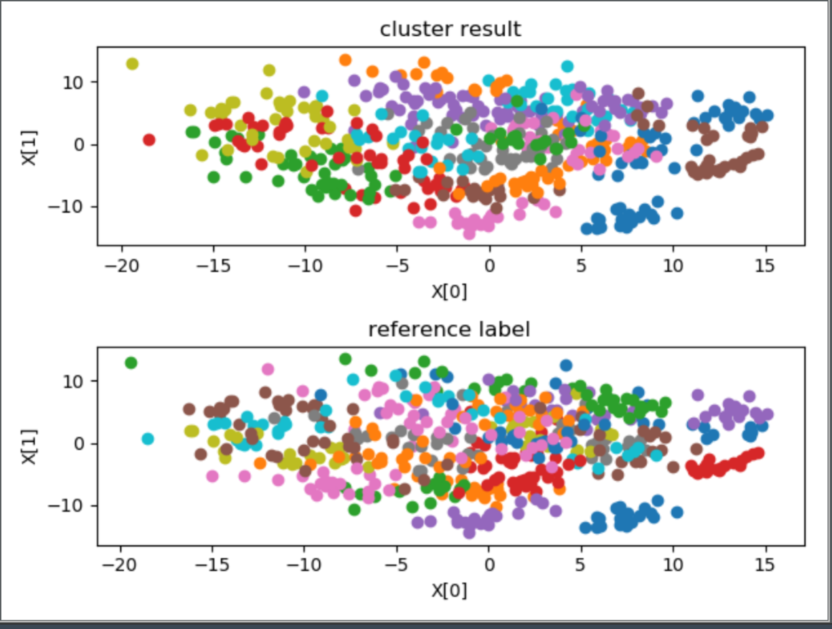

================3、VideoID==================

外部指标ARI:-0.02650091723277949

内部指标DBI：1.2352222772700536

stress(n_components = 2):1105012.0670813427

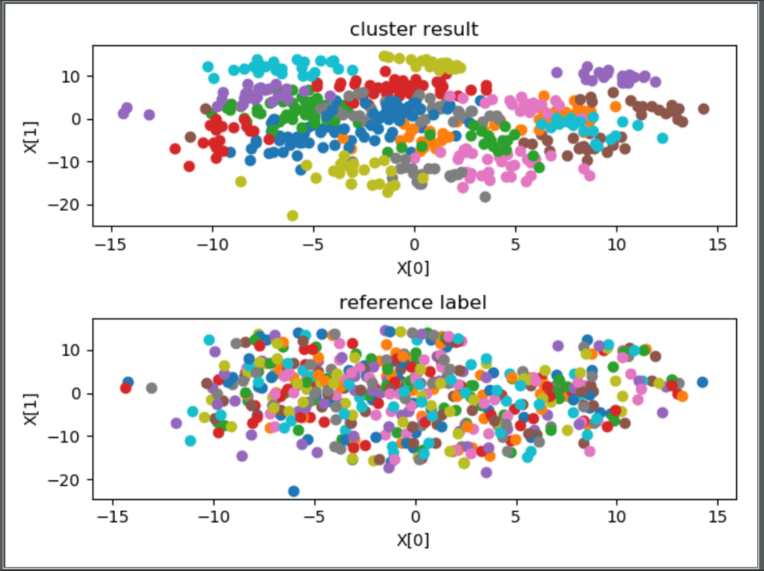

================4、valence==================

外部指标ARI:-0.002239927863109331

内部指标DBI：1.5193465665610577

stress(n_components = 2):1024772.0071349532

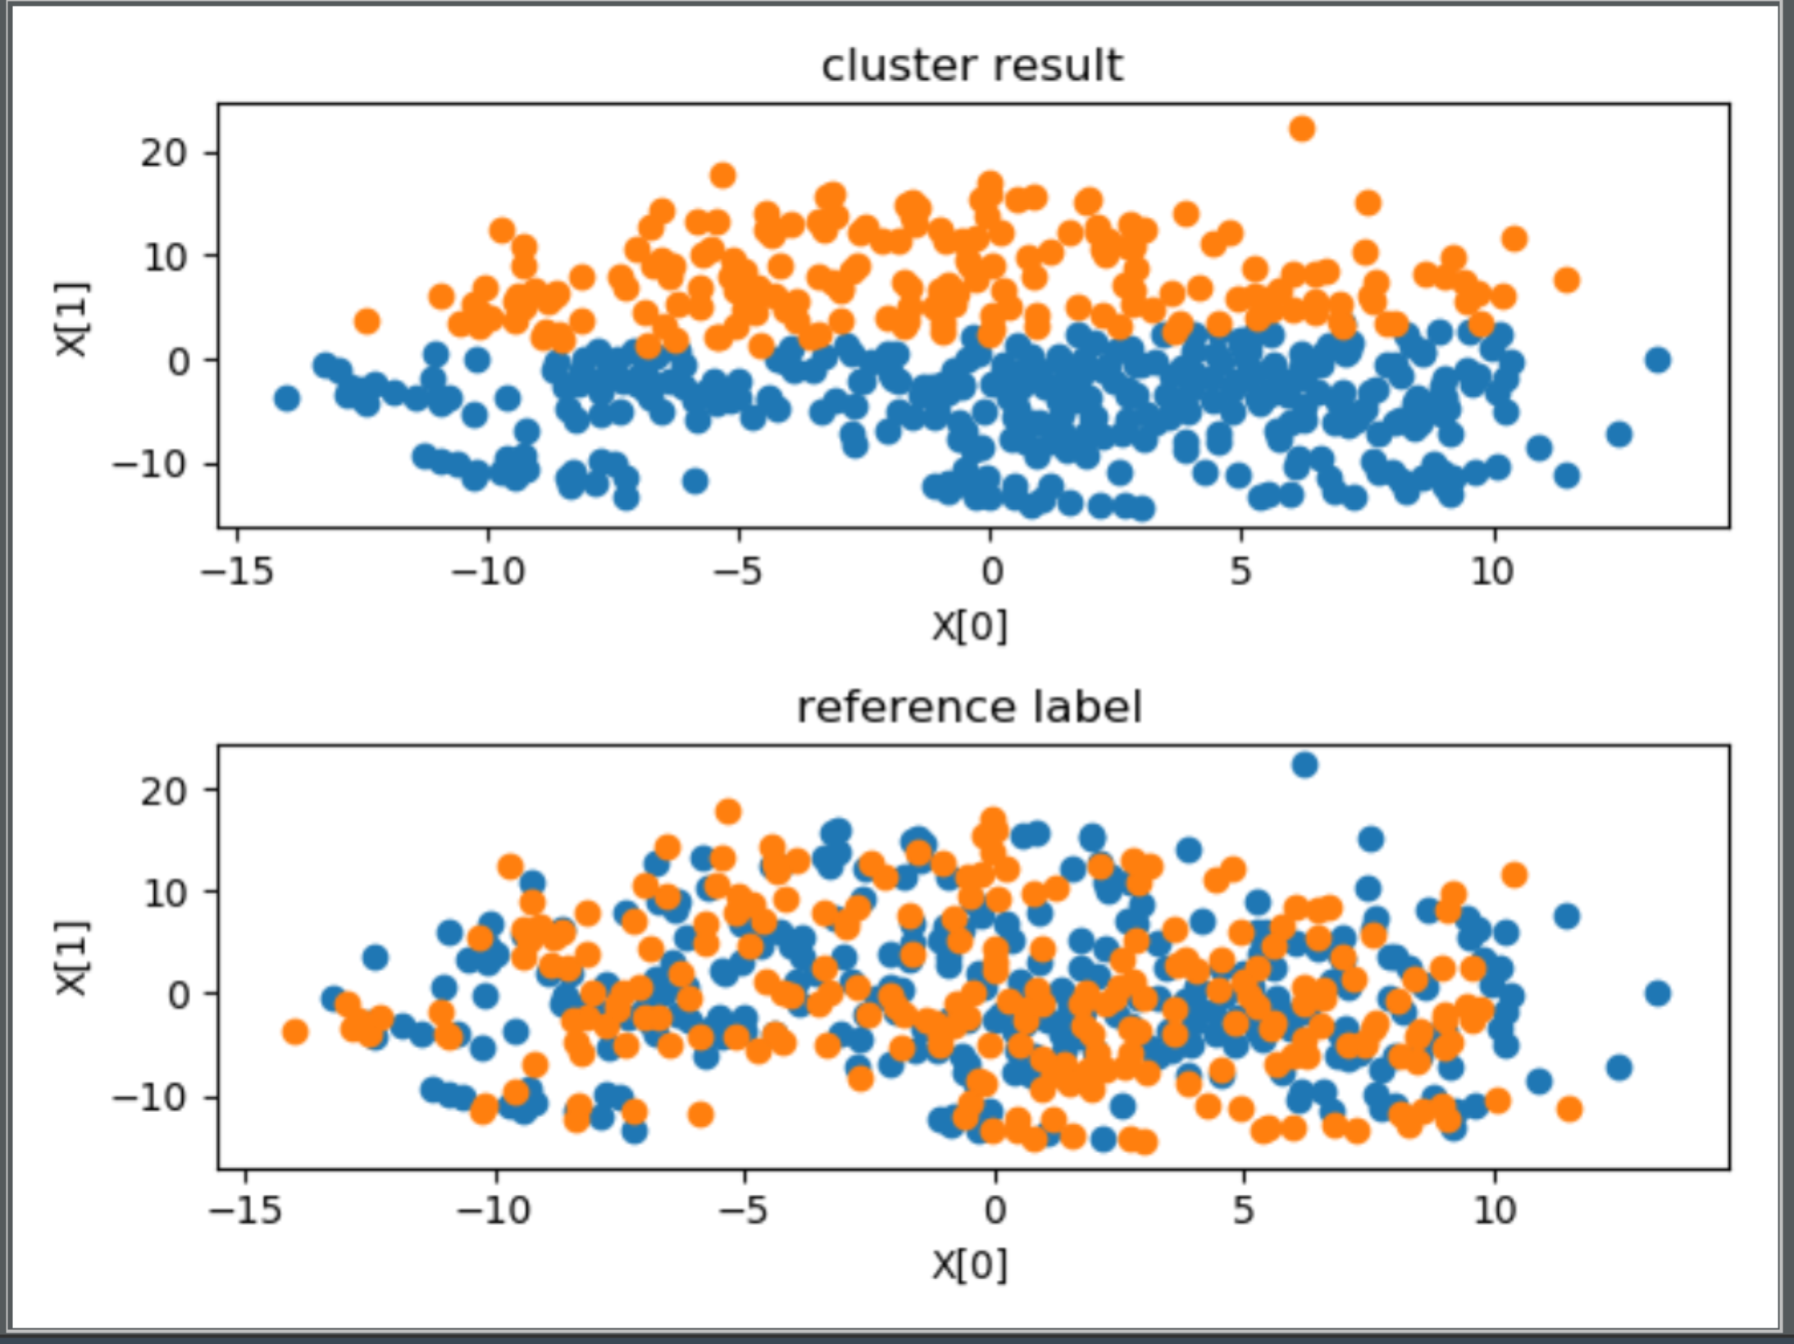

================5、arousal==================

外部指标ARI:0.0025774351776258015

内部指标DBI：1.5193465665610577

stress(n_components = 2):1038575.8012245239

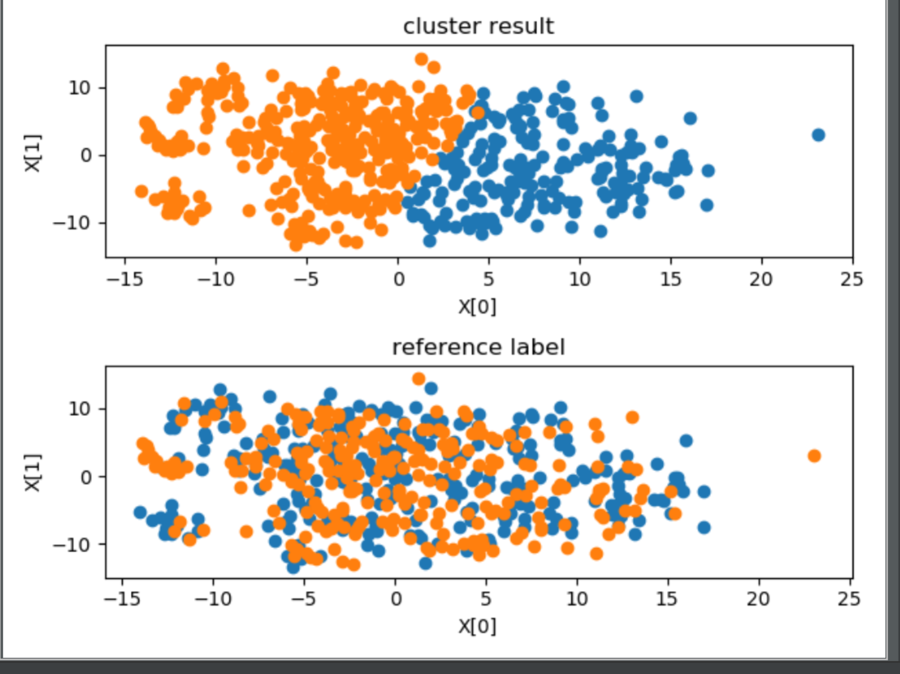

结果分析：

首先观察内部指标，如果内部指标效果很差，这说明聚类结果没有实际意义，如果内部指标效果很好，这说明聚类结果反映了某种指标下的分类情况，有实用意义，此时如果给定某种参考指标，然后得到的ARI指数也比较好的话，说明聚类情况近似反映了这种指标，否则只能说明聚类反映的情况与参考指标不符。

在本问题中，从可视化图中的第一幅子图，除了聚为27类时，其余的聚类效果均不错，空间上距离比较近的聚为了一类。对比每幅图中的两幅子图可以发现，聚为27类时，聚类结果与subjectID标记相近，尤其是两种聚类方法的外部指标ARI均在0.80附近，可以认为此时聚类结果近似反映了subjectID，或者说subjectID关于这些特征在特种空间中的分布具有集群性。所以得出结论，将特征按照subjectID聚为27类比较合适，即测试者对于该问题的直接聚类具有非常大的影响，不同人的EEG脑电波有着显著的差别。